

|  |  |
| --- | --- |
|  | **DATE :**  Dernière modification : 15/07/2018  **EQUIPE :**  L3 – 2017-2018 – Groupe 2  Anthony CADET - Kevin MARSAL - Grégory NIELLEZ - Jordan OLIVIER  Comment builder et déployer ?  ComÉdu |

Table des matières

I. Langages et la plateforme utilisés 2

II. Emplacement du code 3

III. Où se trouvent les livrables ? 3

# I. Langages et la plateforme utilisés

Pour réaliser notre projet plusieurs possibilités s’offraient à nous : développer une application WEB ou bien une application mobile. Nous avons opté pour une application mobile pour que l’application soit disponible par un plus grand nombre de personnes même en cas de coupure internet. Une application est souvent plus simple à comprendre et à utiliser qu’un site web.

D’après le diagramme de répartition des systèmes d’exploitation mobiles ci-dessous, Android représente à lui seul plus de 65 % des utilisateurs. C’est pourquoi nous avons choisi ce système d’exploitation.

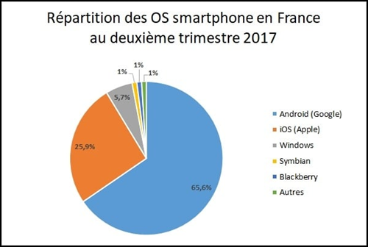

Nous sommes conscients de passer à côté de plus de 30% des utilisateurs mais notre choix ne sera pas impactant car l’application sera mise à disposition par l’école, qui utilise des tablettes Android.

Afin de développer notre application Android, nous allons devoir utiliser les langages suivants :

* Java pour le code qui va faire fonctionner l’application ;
* XML pour créer les visuels de l’application ;
* SQL pour créer la base de données.

La partie la plus importante de l’application Android est développée en Java. Les fichiers XML sont la partie visible de l’application, la partie qui affiche les différents boutons, champs, etc…

En ce qui concerne la base de données de l’application, nous avons besoin d’utiliser les requêtes SQL qui vont nous permettre de stocker et utiliser des données.

Une fois le choix du support fait nous devions choisir la version de l’API sur laquelle nous allions travailler.

D’après le ce diagramme ci-dessous montrant la répartition des API Android en France en Avril 2018, Kitkat a une part de marché à 12 %, Lollipop représente 22%, Marshmallow est présent sur 26 % des terminaux Android, Nougat est à 30 % et enfin le plus récent, Oreo, représente 5%.

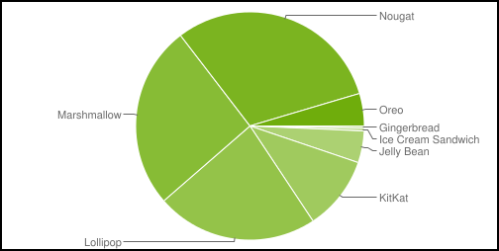

Notre choix s’est donc porté sur l’API KitKat 4.4 sortie en octobre 2013, puisqu’il est compatible avec les versions ultérieures et c’est un compromis entre les fonctionnalités mobiles, l’ergonomie et le nombre d’utilisateurs.

# II. Emplacement du code

Cette application est développée par les quatre membre du Projet. Pour que tout le monde puisse avoir accès à l’application et puisse travailler en même temps sur le projet, nous utilisons GitHub.

Nous utilisons chacun une branche du projet ce qui permet de pouvoir développer la partie du projet qui nous est assignée sans pour autant gêner les autres si une partie du code développé pose problème.

GitHub nous permet d’introduire les fonctionnalités au fur et à mesure du développement en ajoutant le code qui est développé sur notre branche directement sur la branche commune, dite “master”. Les fichiers de l’application ajouté au projet sur GitHub sont accessibles à tout le monde à l’adresse : <https://github.com/JordanOlivier78700/Comedu>

# III. Où se trouvent les livrables ?

Les livrables se trouvent à plusieurs endroits.

En ce qui concerne les documents comme le planning de référence et de suivi, le journal de projet, les différentes procédures, documents techniques et autres, ils se trouvent sur notre Google Drive : <https://drive.google.com/drive/u/0/folders/10i8mXkiVUS6g3fsF7PA8r9kJcXi7KP2C>

L’application sera livrée en .APK. Cet APK sera généré par Android Studio à partir du code se trouvant sur GitHub. Il se trouvera également sur le Google Drive une fois le projet terminé.

Pour pouvoir avoir accès au Drive il faut demander l’accès à un des membres de l’équipe ComEdu.

Suite aux problèmes que nous avons rencontrés avec le réseau ITESCIA ainsi que les problèmes lors du développement de l’application, les outils mis en place se trouvent sur les postes des membres de l’équipe ComEdu (Base de données, SonarQube, …).